توزيع المقرر على أسابيع الفصل الدراسي الثاني لمادة التربية البدنية ( ثالث ابتدائي )

الأسبوع الأول | الأسبوع الثاني | الأسبوع الثالث | الأسبوع الرابع | الأسبوع الخامس | 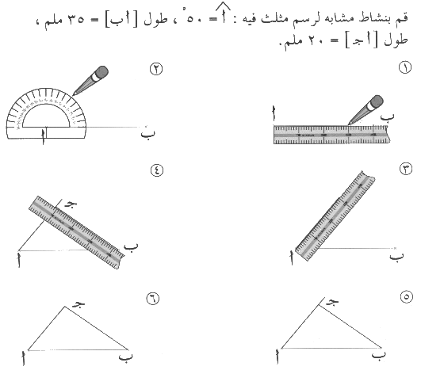  الأسبوع السادس
المحافظة علي الأدوات والأجهزة الرياضية | الالتفاف حول محوري الجسم | مرجحة الذراعين | الاتزان من وضع الأقعاء نصفا | تنطيط الكرة بالرأس | ملابس الأجواء الباردة

الأسبوع السابع | الأسبوع الثامن | الأسبوع التاسع | الأسبوع العاشر | الأسبوع الحادي عشر | الأسبوع الثاني عشر
تربية صفة الثناء المقبول | الوضع الصحيح للتسلق | القوس المعكوس | الوقوف علي قاعدة الاتزان | التصويب علي أهداف باليد والقدم | أهمية الأحذية والجوارب أثناء مزاولة النشاط البدني

الأسبوع الثالث عشر | الأسبوع الرابع عشر | الأسبوع الخامس عشر | الأسبوع السادس عشر | الأسبوع السابع عشر | الأسبوع الثامن عشر
تعزيز تربية  صفة التنافس المحمود | ممارسة ألعاب تمهيدية  للألعاب الجماعية | تعليقات مبسطة حول القوانين المتعلقة بالألعاب الجماعية | مراجعة عامة | اختبارات الفصل الدراسي الثاني

